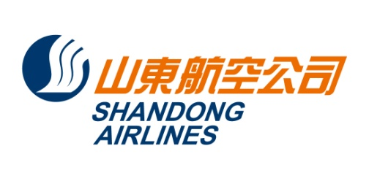
No.902,116 Sogong-ro, Jung-Gu, Seoul,Korea Zip: 04533
Tel: 82-2-773-9231 Fax: 82-2-776-5051

문서번호 : 23-F008
수신 : 각 SC여객대리점 및 BSP여행사
참조 : SC 발권 담당 및 관련 부서
제목 : 산동항공 인천출발 제남노선 정규운임(230406-)

출발일: 2023.04.06-
(출발일기준/KRW)
노선 | CLASS | F/B |  | 판매가 |  | 유효기간 | 리턴  OPEN | 변경  수수료 | 환불  수수료
 |  | OW | RT | OW | RT
ICN-TNA | C | COWKR4 |  | 552500 |  |  | 가능 | 20000 | 80000
 |  |  | CRTKR4 |  | 850000 | 12M
 | D | DOWKR4 |  | 494000
 |  |  | DRTKR4 |  | 760000 | 12M
 | Y | YOWKR4 |  | 436000
 |  |  | YRTKR4 |  | 670800 | 12M
 | B | BOWKR4 |  | 370000 |  |  |  | 50000 | 100000
 |  |  | BRTKR4 |  | 590000 | 12M
 | H | HOWKR4 |  | 320000
 |  |  | HRTKR4 |  | 520000 | 12M
 | L | LOWKR4 |  | 270000
 |  |  | LRTKR4 |  | 450000 | 12M
 | Q | QOWKR4 |  | 240000
 |  |  | Q6MKR4 |  | 400000 | 6M
 | G | GOWKR4 |  | 216000
 |  |  | G6MKR4 |  | 360000 | 6M
 | V | VOWKR4 |  | 180000
 |  |  | V6MKR4 |  | 300000 | 6M
 | U | UOWKR4 |  | 144000
 |  |  | U3MKR4 |  | 240000 | 3M
**적용 조건**
(1) OZ/ CA Code Share 항공편 적용 불가. SC FLT로 예약/발권 진행.
(2) 다른 클래스와 결합 사용 가능
(3) 운임 및 기타 자세한 사용 조건은 변경 될 수 있으며 GDS 규정을 확인해 주시기 바랍니다.
(4) GDS update 완료, 메뉴얼(DC)발권 불가

2023. 04. 06
山東航空公司首爾支店

